Соловьева М.Р. Методическая разработка
Комплекс мультимедийных презентаций для уроков русского языка во втором классе, направленных на развитие познавательного интереса учащихся
«Прежде, чем ты хочешь призвать ребенка к какой-либо деятельности, заинтересуй его ею, позаботься о том, чтобы обнаружить, что он готов к этой деятельности, что у него напряжены все силы, необходимые для нее, и что ребенок будет действовать сам, преподавателю же остается только руководить и направлять его деятельность» [1, с.118].
Использование информационных технологий на уроках русского языка в качестве дидактического средства обучения – это создание дидактических пособий, применение электронного приложения, мультимедийные презентации в программе Рower Рoint используются на уроках на этапе актуализации знаний, ознакомления с новым материалом, организация групповой и индивидуальной работы, на уроках закрепления и обобщения, контроле, что не только позволяют повысить эффективность преподавания, но и более рационально использовать время и силы учителя.
Учитывая, что во втором классе по программе «Перспектива» авторы Л.Ф. Климанова, Т.В. Бабушкина в большом разделе «Звуки и буквы. Слог. Ударение» изучается тема «Непроизносимые согласные», «Разделительные мягкий и твердый знаки» было принято решение разработать комплекс мультимедийных презентаций к данным темам, направленных на развитие познавательного интереса учащихся. Содержание темы «Непроизносимые согласные»: алгоритм способа проверки слов с непроизносимыми согласными; слова, не содержащие непроизносимых согласных; способы их проверки. На данную тему в календарно – тематическом планировании отводится 3 урока, следовательно, решено сделать три презентации. Содержание темы «Разделительные мягкий и твердый знаки»: употребление разделительного мягкого знака после согласных перед буквами у, ё, ю, я, и; первичные наблюдения за употреблением разделительного твердого знака. На тему в календарно – тематическом планировании отводится 7 уроков, следовательно, решено сделать презентации на каждый урок.
Данные презентации можно использовать в работе совместно с интерактивной приставкой Mimio, что очень удобно как для учителя, так и для учеников, так как на ней можно писать и вести навигацию специальным маркером. Презентации демонстрируются на экране для проектора. При необходимости этот экран сворачивается, и основой для показа служит обычная зеленая демонстрационная доска, на которой можно писать мелом, поэтому в презентациях используются сканированные фрагменты рабочей тетради по русскому языку, которые помещены на слайдах для демонстрации оформления работы в тетрадях, а так же используются слайды с разлиновкой строчек.
Презентации одной темы выполнены на одном фоне, так презентации темы «Непроизносимые согласные» на синем фоне, а «Разделительные мягкий и твердый знаки» на зеленом, это структурирует работу и усиливает ее стилистическую целостность. Фон выбран темный в связи с тем, что темный текст на светлом фоне нередко утомляет глаза. «Черный текст на белом фоне – метафора бумаги. Белый на черном – метафора кино, более уместная в данном случае». [2, с.8]. Фон выбран без излишних «содержательных» украшательств, что мешает восприятию информации. Все заголовки слайдов выполнены одинаковым размером шрифта, на одной высоте. Все презентации оформлены титульным слайдом, который не демонстрируется на уроке, но делает презентацию законченным продуктом.
Структура презентации подчинена структуре урока, что является отличным каркасом (опорным конспектом) урока, но с соблюдением санитарных норм (не более 15 мин за весь урок). Содержание презентаций по теме «Непроизносимые согласные» можно представить в таблице.
Таблица - Тема «Непроизносимые согласные»
Урок изучения нового материала «Непроизносимые согласные»
Этапы урока | Содержание презентации к уроку
1.Самоопределение | Слайд1.  Используется опорная схема к изученной теме предыдущих уроков «Слова с удвоенными согласными»  _ _ _ _  Словарная работа. Используется электронное приложение к учебнику.
2.Актуализация | Слайд 2.  Орфографическая разминка. На экране транскрипции слов: солнце, грустный, ненастный.  Задание: расшифровать и записать слова. Сравнение с эталоном.  На экране появляется видеоряд, созданный учителем с помощью анимации: солнышко закрывают тучи, становится все хмурым, ненастным.
3.Фиксация затруднения, постановка учебной задачи | Дети фиксируют факт неправильного написания слов и формулируют учебную задачу.
4.Знакомство с новым материалом. | Работа с электронным приложением к учебнику.  Самоваров И.И. рассказывает о непроизносимых согласных, подкрепляя свои слова видеорядом.
5.Первичное закрепление и применение знаний. | Слайд 3- разлиновка слайда в широкую линейку.  Дети выполняют упражнение из учебника 189 устно и 190 в тетрадях.  Слайд 4 – картинка с анимацией, созданная учителем (солнышко с двигающимися лучиками)  Физминутка - «Поймай лучик» (Учитель называет слова. Если в слове есть непроизносимая согласная, то дети подпрыгивают – «ловят» лучик).
6.Проверка усвоения. | Работа в паре. Дети самостоятельно выполняют упражнение из учебника с взаимопроверкой. Экран выключен.
7.Рефлексия. | Дети отвечают на вопросы учителя:  - Что вам запомнилось на уроке?  - Ушло от нас ненастье и грусть? Подберите слово с непроизносимой согласной, которое характеризует ваше настроение (праздник).
Урок «Непроизносимые согласные. Алгоритм «Шаги к умению»
Этапы урока | Содержание презентации к уроку
1.Самоопределение | Слайд1.  Картинка с изображением леса. Учитель загадывает загадку о лесе.  Работа с однокоренными словами к слову «лес».
2.Актуализация. | Слайд 2.  На экране появляется камень с надписью «Налево пойдешь – в лес с безударными гласными зайдешь. Прямо пойдешь – на озеро парных согласных попадешь. Налево пойдешь – на поляну с непроизносимыми согласными придешь».  Звучит аудиофайл с голосом учителя, записанный в презентации.  В корне слова непременно  Надо буквы проверять.  Звуки любят перемены,  Им не стоит доверять.  Гласные и согласные  Бывают очень опасные.  Мы будем тогда опять и опять  Правила к ним применять.  Мы с вами вперед пойдем.  В новое место придем.  В какое – вам решать,  Какую дорожку выбирать.  Дети выбирают дорожку налево, так как еще не изучена тема «Непроизносимые согласные» к слайду 3. По гиперссылке можно перейти на слайды повторения правил правописания безударных гласных в корне слова, проверяемых ударением, парными согласными по звонкости – глухости.
3.Постановка темы и цели урока. | Слайд 3.  На экране написана тема урока.  Работа с электронным приложением к учебнику.  Самоваров И.И. рассказывает, как проверить непроизносимый согласный звук, но предупреждает, что его может и не быть.  Дети формулируют задачи урока.
4.Знакомство с новым материалом. | Слайд 4.  На экране написаны слова с пропущенными буквами из упр. 194. Ниже предложены слова для проверки.  Организуется групповая работа, в ходе которой учащимся предлагается передвигать объекты, подбирая проверочные слова.  По щелчку мыши все слова делятся на две группы: с непроизносимыми согласными и слова, где нет непроизносимых согласных. Этот деление выполнено с помощью анимации с эффектом одновременного перемещения.  Дети анализируют такую группировку и выдвигают гипотезу, как узнать, есть ли в слове непроизносимый согласный.
5.Первичное закрепление. | Слайд 5.  На экране демонстрируется алгоритм «Шаги к умению». Руководствуясь этим алгоритмом (который есть в учебнике), дети выполняют упр. 192 и упражнение из рабочей тетради. Один ученик выполняет упражнение на доске, которое есть в электронном приложении к учебнику.  Слайд 6.  Физминутка «Птичка» (офтальмотренажер)  Летели птички,  Собой невелички. (Прослеживание глазами за предметом по кругу.)  Как они летели, (Вправо-влево.)  все люди глядели.  Как они садились, (Вверх-вниз.)  все люди дивились.
6.Применение знаний. | Слайд 7.  Письмо по памяти (упр. 193).  На экране портрет А.С.Пушкина и иллюстрация к сказке «Сказка о царе Салтане, о сыне его славном и могучем богатыре князе Гвидоне Салтановиче и о прекрасной царевне Лебеди» демонстрируется только на этапе знакомства с отрывком, потом выключается. Орфографическая подготовка к написанию упражнения по памяти ведется без демонстрации презентации.
7.Рефлексия. | Слайд8.  На экране полянка, на которой много грибов. Изображена пустая корзинка. Учитель предлагает наполнить корзинку грибами, называя новые умения, которые приобрели на этом уроке.
Урок развития речи. Обучающее изложение «Прощание с осенью»
Этапы урока | Содержание презентации к уроку
1.Самоопределение | Слайд1.  Звучит произведение П.И. Чайковского «Осенняя песня». Дети отвечают на вопросы учителя:  - Что вы себе представили, слушая музыку?  - Какие чувства и мысли вызвала у вас эта музыка?  Возникли у кого – нибудь из вас картины? Расскажите о своих впечатлениях.  - Почему картины, описанные вами, разные? Что у них общего?  На слайде демонстрируются в картинках три периода осени.  Включается аудиофайл с чтением текста из упражнения 195- пересказ текста К. Паустовского «Прощание с осенью». По клику исчезают «лишние» картинки, остается иллюстрация с изображением поздней осени.
2.Сообщение темы и цели урока | Слайд 2.  На экране тема урока «Изложение. Прощание с осенью». Дети фиксируют тему в тетрадях.  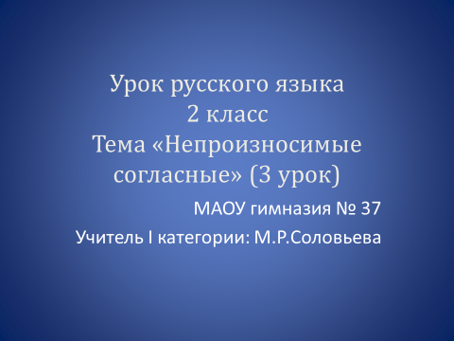
- Актуализация. | Слайд 3.  На экране гиперссылки с определениями, что такое текст, какие тексты бывают (описание, повествование, рассуждение)  - Определите тип данного текста
4.Работа с текстом | Слайд 4.  На экране открывается текст абзацами с помощью эффекта мультимедиа Mimio -шторки.  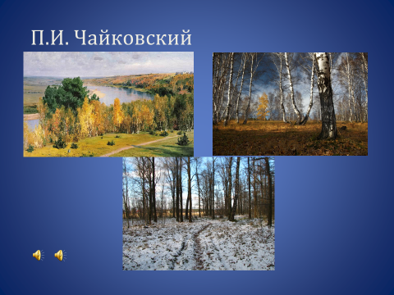  Дети отвечают на вопросы учебника одним словом, слова – ответы в тексте выделяются на экране желтым цветом. Разбор лексического значения слов.  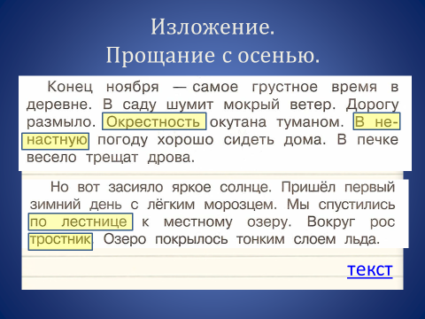  Физминутка
5.Орфографическая подготовка. | Слайд 5.  На экране слова из текста с пропущенными буквами, которые необходимо вставить, для этого ученики выходят к доске и перемещением объектов вставляют буквы.  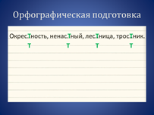
6.Работа с планом текста и опорными словами. | Слайд 6.  На экране предложен план к тексту с предложенными опорными словами к каждому абзацу. Дети исключают ненужные слова, удаляя их перемещением. Пересказ текста.  План с опорными словами остается на экране до конца урока.  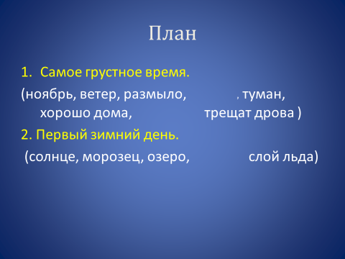
7. Рефлексия | 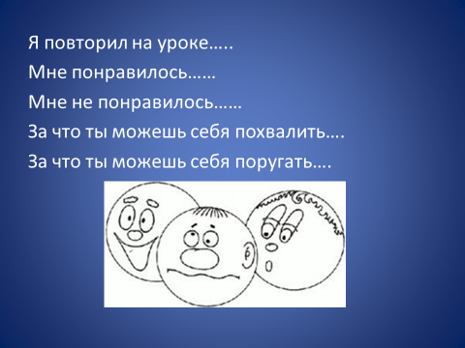

Вполне очевидно, что современные технологии создают огромные возможности в формировании положительной мотивации учения и познавательного интереса. На основе этих технологий можно проектировать различные виды заданий (самостоятельных, творческих, проблемных, исследовательских), отражающих и уровень развития школьника, и его личностные интересы и особенности, и склонности к различным видам деятельности. Это также способствует становлению познавательного интереса как одного из самых бескорыстных и ценных мотивов учения.
СПИСОК ИСПОЛЬЗОВАННОЙ ЛИТЕРАТУРЫ
- Выготский Л. С. Педагогическая психология / Под ред. В. В. Давыдова.— М.: Педагогика, 1991. 480 с.
- Островский С. Л., Усенков Д.Ю. «Как сделать презентацию к уроку?» // Первое сентября, 2011. - С.12.

